Почему ребенок грызет ногти
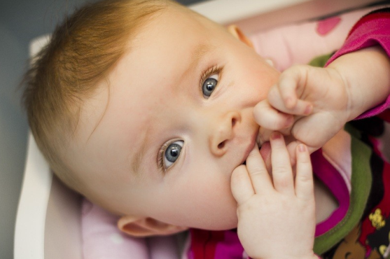
Причины, почему ребенок грызет ногти, могут быть самые разные. Как правило, это явление связано с эмоциональными и физиологическими сферами ребенка. Ногти грызут треть малышей от 6 лет и около половины детей старше 10 лет. Девочек среди «гурманов» меньше.
Чаще всего школьники грызут ногти вследствие стрессовой ситуации, например, из-за большой учебной нагрузки, в переломный подростковый период, когда натягиваются отношения со старшими. Просто надеяться, что дурная привычка уйдет сама собой нельзя, но и упреки взрослых ни к чему хорошему не приведут. Прежде чем задуматься о способах, как ребенка отучить грызть ногти, нужно установить причину такого поведения чада.
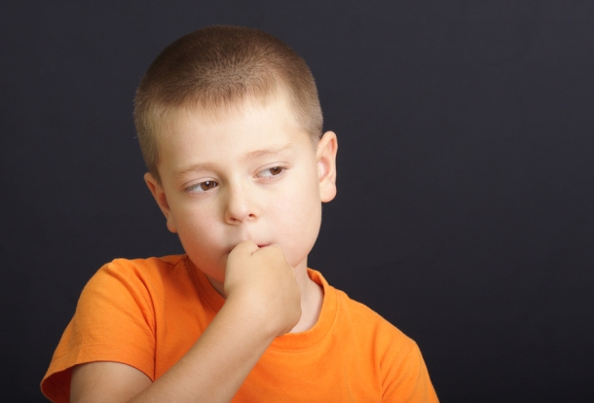

Физиологические причины
Отсутствие ухода за кутикулой. Иногда ребенок принимается грызть кутикулу, чтобы сделать себе «маникюр». Возможно, состояние ногтей вашего малыша оставляет желать лучшего, и таким образом он инстинктивно пытается исправить ситуацию.
Физическое удовольствие. Процесс поедания ногтей может приносить малышу удовольствие. Особенно это выражено у ребят, которым запрещается делать что-то приятное, например, есть конфеты.
Болезни нервной и сосудистой систем. Неврозы, вызванные пороком сердца, аритмией, тахикардией, нередко становятся причиной привычки грызть ногти. Подобные действия успокаивают и расслабляют малыша.
Дефицит витаминов и минералов. Несбалансированное питание может сказаться на нервной системе ребенка. Если в организме мало витаминов Е, В и магния, появляется сильная нервозность и тревожное состояние.
Паразиты в организме. Наличие гельминтов, по мнению некоторых специалистов, также влияет на возбудимость нервной системы и порождает пагубную детскую привычку грызть ногти.
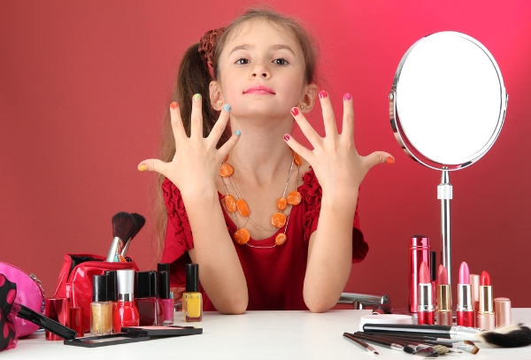

Психологические причины
Социальные проблемы. Большие перемены в жизни крохи связаны, как правило, с устройством в садик и адаптацией к школе. Состояние кутикулы может сигнализировать о психологических переживаниях в стрессовые для ребенка периоды.
Взаимоотношения в семье. Родительские ссоры, развод, недостаток внимания со стороны родных – для ребенка стресс. С помощью онихофагии малыш пытается успокоиться или выказывает агрессию по отношению к миру.
Пример окружения. Когда кто-то из родственников, друзей в классе или группе детсада грызет ногти, малыш может попросту копировать эти действия.
Особенности нервной системы. Даже в отсутствие стрессовой ситуации, высокая нервная возбудимость может быть обусловлена темпераментом или наследственностью.
Последствия отлучения от соски или ГВ. Продолжительные сосание отлично успокаивает детей. Если ребенку больше не дают бутылочку или грудь, он замещает их с помощью онихофагии.
Перфекционизм. Дети, которые пытаются угодить родителям во всех требованиях, расстраиваются в случае неудачи. Чувствуя свое несоответствия идеалу родителей, малыш может приобрести привычку обгрызать кутикулу и ногти.
Ребенку нечего делать. Многие дети начинают грызть ногти, когда не знают чем себя занять в свободное время и кода им скучно.
Недосыпание. Если в школе слишком большая нагрузка или у ребенка постоянно нарушается режим дня, это ведет к недосыпанию, в результате которого малыш испытывает нервное напряжение.
Злоупотребление компьютером и ТВ. Быстрая смена кадров, громкие звуки на психику ребенка действуют негативным образом. Поэтому время просмотра телевизора и игр за компьютером стоит ограничить.
Обычно дети грызут ногти вследствие стресса, таким образом малыш пытается отвлечься или заместить одну привычку другой. Онихофагия действует на психику успокаивающе. Малыш совершает действия неосознанно, поэтому родители должны понять причину, почему ребенок обгрызает ногти, и устранить ее.

